八下道法必考辨析题特训
【一】我国已经建立起比较完备的中国特色社会主义法律体系，法律体系中的每部法律都有其独特的作用，以下是几部法律之间的对话。
 | 我规定了我国的国家性质、根本制度、根本任务、公民的基本权利和义务等国家生活中的根本问题。我的法律地位最高。
我是调整平等主体的自然人、法人与非法人组织之间的人身关系和财产关系的法律 | 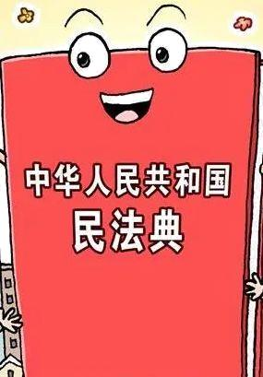
据此，小法同学认为：宪法与民法典关系不大。联系道德与法治课程内容，对小法的观点进行辨别与分析。
判断：观点错误，
理由：宪法具有最高的法律效力。宪法是其他法律的立法基础和立法依据，其他法律是根据宪法制定的，不得与宪法的原则和精神相违背。因此民法典是宪法的具体化，与宪法关系密切。

【二】辨析：有人说：“刑法+民法+义务教育法+未成年保护法+……=宪法”这种观点正确吗？为什么？
判断：这种观点是错误的。
理由: ①宪法是我国的根本大法，所规定的内容是国家生活中带有全局性、根本性的问题，而其他法律所规定的内容通常只是国家生活中的一般性问题，是对刑事、民事、行政等国家生活和社会生活中某一方面的规定；②宪法是其他法律的立法基础和立法依据，其他法律是根据宪法制定的，是宪法的具体化，而不是普通法律的总和，其它法律不得与宪法的原则和精神相违背，否则，就会因违宪而无效。

【三】一直关注两会的小李，在班内和一直喜欢钻研法律知识的小刚就“中国共产党是否应该守法”展开了激烈的争论。小刚认为：宪法是一切组织和个人的根本活动准则。小李则认为：中国共产党是执政党，不需要遵守宪法。两个人为此争得面红耳赤。
运用所学知识，谈谈你对小刚和小李所争论问题的看法。
判断：小刚的观点正确，小李的观点错误。
理由：①宪法是一切组织和个人的根本活动准则。宪法集中体现人民的共同意志，具有至高无上的权威；②宪法的权威关系国家的命运、社会的安定和人民的根本利益。如果宪法没有权威，法治的权威就树立不起来;如果宪法受到漠视，人民权利和自由就无法保证；③中国共产党作为执政党，必须以宪法为根本的活动准则，党自身必须在宪法和法律范围内活动。坚持依法治国首先要坚持依宪治国，坚持依法执政首先要坚持依宪执政；④党既领导人民制定宪法法律，也领导人民执行宪法法律，做到党领导立法、保证执法、支持司法、带头守法。

【四】人们常常把宪法称为“母法”，而把其他法律称为“子法”。下列图示对这种母子关系的表达哪个正确？哪个错误？并简要说明理由？
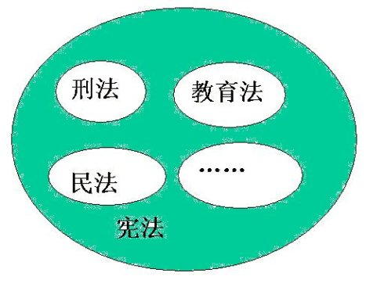
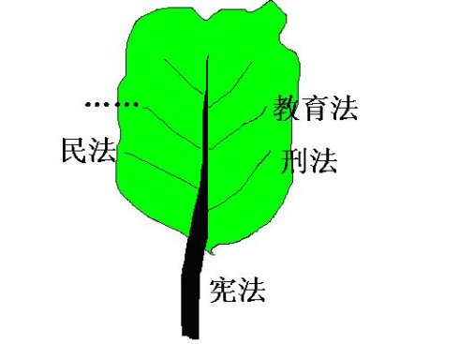

图一（错误） 图二（正确）
理由：根据图一的表述，宪法和其他普通法律是并列的关系，这一观点是错误的。宪法是国家的根本大法，是治国安邦的总章程，宪法具有最高的法律地位和效力，是其他法律的立法基础和立法依据。普通法律是根据宪法制定的，是宪法的具体化。宪法是“母法”，普通法律是“子法”。据此，图二的表述是正确的。

【五】前几年在各地屡屡出现农家女被冒名顶替上大学一事，引起国家高度重视，中央纪委国家监委网站就此事发表评论文章。文章指出，高考造假的情况并非个案，背后往往隐藏着权力滥用甚至腐败问题。过往案例说明，权力运行失序和监督缺席是造假闭环形成的重要原因。
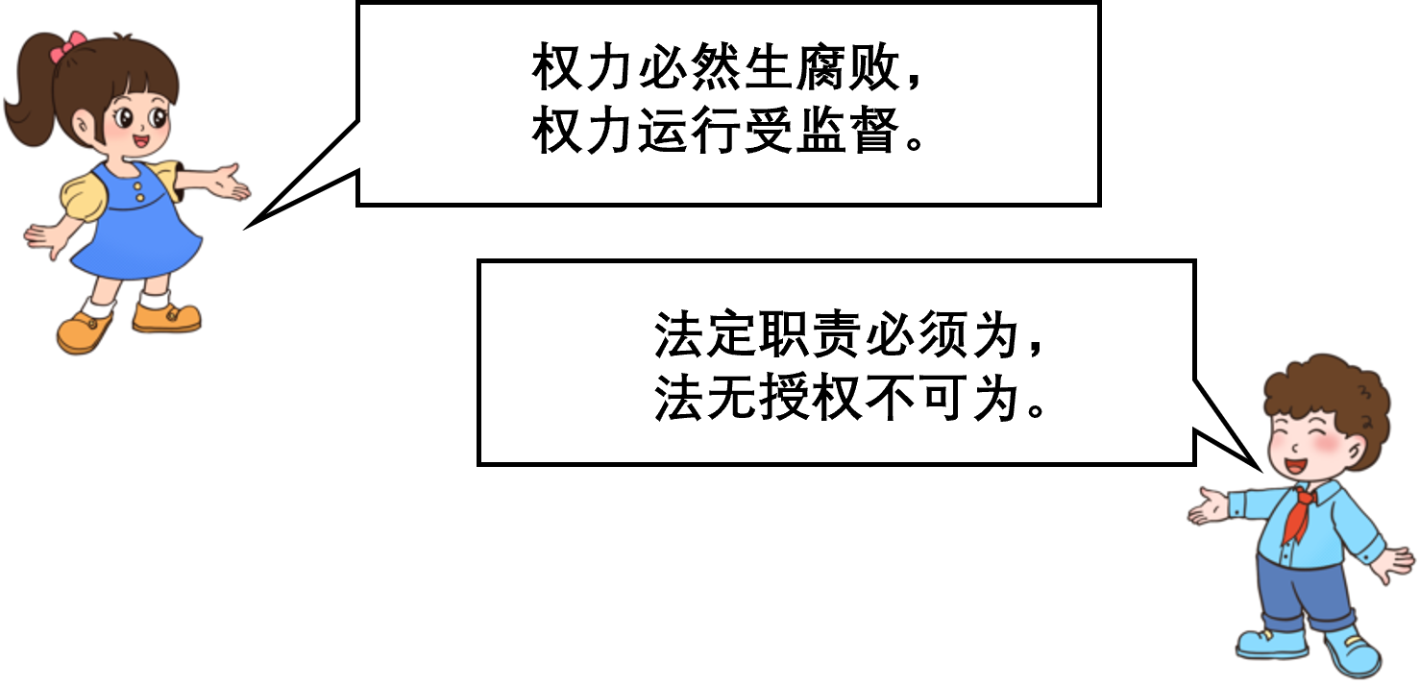

对此，两名同学发表了各自的观点，请你辨析。
判断：女同学的观点错误，男同学的观点正确。
理由：权力不一定产生腐败，权力是把双刃剑，运用得好，可以造福于民，如果被滥用，则会滋生腐败，贻害无穷;必须加强对权力运行的制约和监督，让人民监督权力，让权力在阳光下运行，把权力关在制度的笼子。人们通过宪法和法律将国家权力授予国家机关，对国家机关及其工作人员来说，权力就是责任，责任就要担当，必须依法行使权力，履行职责，不得懈怠、推诿。国家权力必须在宪法和法律规定范围内行使，国家机关行使权力应当有法律依据，不能超越权限行使权力，也不能滥用权力。任何超越权限、滥用职权的行为均应承担法律责任。

【六】小梅在学习《中华人民共和国民法典》时发现，民法典对公民权利的规定涵盖了人的一生，从未出世胎儿享有的权利，到成年后经济活动中的一系列合同，再到婚姻家庭生活和子女抚养，以及最后的死亡继承。几乎所有的民事活动，大到合同签订、公司设立，小到缴纳物业费、离婚，都能在民法典中找到依据。因此，小梅认为：相比宪法，民法典在对公民权利的保护方面比宪法还要重要。
判断：该说法是错误的。
理由：①宪法是国家的根本大法，宪法是民法典的立法基础，宪法的规定具有原则性的特点，民法典是宪法的具体化，宪法是母法，民法典是子法；②宪法规定的内容是国家生活中带有全局性、根本性的问题，一般法律的内容只涉及社会生活的某一个方面、某一个领域，民法典规定的是平等主体之间的财产关系和人身关系；③宪法的法律地位高于民法典，具有最高法律权威和最高法律效力。宪法是一切组织和个人的根本活动准则，民法典不得与宪法相抵触；④宪法是公民权利的保障书，是治国安邦的总章程。

【七】【维护宪法权威】我国宪法是党和人民意志的集中体现，是国家的根本法。围绕本学期学习的宪法内容，某校八年级某班同学们展开了讨论。小东认为：“中国共产党领导人民制定我国宪法，宪法只是公民的根本活动准则，所以中国共产党的活动可以超越宪法。”
请结合相关学科知识，对小东的观点进行评析。
判断：小东的观点是错误的。
理由：①任何公民、社会组织和国家机关都必须以宪法和法律为行为准则。②一切组织和个人都必须维护宪法权威，依照宪法和法律行使权利或权力，履行义务或职责；③中国共产党领导人民制定宪法和法律，领导人民实施宪法和法律，做到党领导立法、保证执法、支持司法、带头守法；④中国共产党要履行好执政兴国的重大职责，必须在宪法和法律范围内活动，依据宪法和法律治国理政。

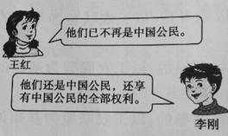
【八】近几年来，演艺圈明星加入外国国籍，似乎已有成风之势。有报道称，相当数量的明星已取得了外国国籍。针对上述报道，同学们展开了激烈讨论，下面是王红和李刚的观点，请你进行评价。

判断：王红的观点正确，李刚的观点是错误的。
理由：我国宪法明确规定:“凡具有中华人民共和国国籍的人都是中华人民共和国公民。”即成为中国公民的条件是必须具有中国国籍。上述明星加入外国国籍后已不再是中国公民，他们也不能享有中国公民的全部权利

八下道法必考辨析题特训
【一】我国已经建立起比较完备的中国特色社会主义法律体系，法律体系中的每部法律都有其独特的作用，以下是几部法律之间的对话。
我规定了我国的国家性质、根本制度、根本任务、公民的基本权利和义务等国家生活中的根本问题。我的法律地位最高。
我是调整平等主体的自然人、法人与非法人组织之间的人身关系和财产关系的法律
据此，小法同学认为：宪法与民法典关系不大。联系道德与法治课程内容，对小法的观点进行辨别与分析。
判断：观点错误，
理由：宪法具有最高的法律效力。宪法是其他法律的立法基础和立法依据，其他法律是根据宪法制定的，不得与宪法的原则和精神相违背。因此民法典是宪法的具体化，与宪法关系密切。

【二】辨析：有人说：“刑法+民法+义务教育法+未成年保护法+……=宪法”这种观点正确吗？为什么？
判断：这种观点是错误的。
理由: ①宪法是我国的根本大法，所规定的内容是国家生活中带有全局性、根本性的问题，而其他法律所规定的内容通常只是国家生活中的一般性问题，是对刑事、民事、行政等国家生活和社会生活中某一方面的规定；②宪法是其他法律的立法基础和立法依据，其他法律是根据宪法制定的，是宪法的具体化，而不是普通法律的总和，其它法律不得与宪法的原则和精神相违背，否则，就会因违宪而无效。

【三】一直关注两会的小李，在班内和一直喜欢钻研法律知识的小刚就“中国共产党是否应该守法”展开了激烈的争论。小刚认为：宪法是一切组织和个人的根本活动准则。小李则认为：中国共产党是执政党，不需要遵守宪法。两个人为此争得面红耳赤。
运用所学知识，谈谈你对小刚和小李所争论问题的看法。
判断：小刚的观点正确，小李的观点错误。
理由：①宪法是一切组织和个人的根本活动准则。宪法集中体现人民的共同意志，具有至高无上的权威；②宪法的权威关系国家的命运、社会的安定和人民的根本利益。如果宪法没有权威，法治的权威就树立不起来;如果宪法受到漠视，人民权利和自由就无法保证；③中国共产党作为执政党，必须以宪法为根本的活动准则，党自身必须在宪法和法律范围内活动。坚持依法治国首先要坚持依宪治国，坚持依法执政首先要坚持依宪执政；④党既领导人民制定宪法法律，也领导人民执行宪法法律，做到党领导立法、保证执法、支持司法、带头守法。

【四】人们常常把宪法称为“母法”，而把其他法律称为“子法”。下列图示对这种母子关系的表达哪个正确？哪个错误？并简要说明理由？

图一（错误） 图二（正确）
理由：根据图一的表述，宪法和其他普通法律是并列的关系，这一观点是错误的。宪法是国家的根本大法，是治国安邦的总章程，宪法具有最高的法律地位和效力，是其他法律的立法基础和立法依据。普通法律是根据宪法制定的，是宪法的具体化。宪法是“母法”，普通法律是“子法”。据此，图二的表述是正确的。

【五】前几年在各地屡屡出现农家女被冒名顶替上大学一事，引起国家高度重视，中央纪委国家监委网站就此事发表评论文章。文章指出，高考造假的情况并非个案，背后往往隐藏着权力滥用甚至腐败问题。过往案例说明，权力运行失序和监督缺席是造假闭环形成的重要原因。

对此，两名同学发表了各自的观点，请你辨析。
判断：女同学的观点错误，男同学的观点正确。
理由：权力不一定产生腐败，权力是把双刃剑，运用得好，可以造福于民，如果被滥用，则会滋生腐败，贻害无穷;必须加强对权力运行的制约和监督，让人民监督权力，让权力在阳光下运行，把权力关在制度的笼子。人们通过宪法和法律将国家权力授予国家机关，对国家机关及其工作人员来说，权力就是责任，责任就要担当，必须依法行使权力，履行职责，不得懈怠、推诿。国家权力必须在宪法和法律规定范围内行使，国家机关行使权力应当有法律依据，不能超越权限行使权力，也不能滥用权力。任何超越权限、滥用职权的行为均应承担法律责任。

【六】小梅在学习《中华人民共和国民法典》时发现，民法典对公民权利的规定涵盖了人的一生，从未出世胎儿享有的权利，到成年后经济活动中的一系列合同，再到婚姻家庭生活和子女抚养，以及最后的死亡继承。几乎所有的民事活动，大到合同签订、公司设立，小到缴纳物业费、离婚，都能在民法典中找到依据。因此，小梅认为：相比宪法，民法典在对公民权利的保护方面比宪法还要重要。
判断：该说法是错误的。
理由：①宪法是国家的根本大法，宪法是民法典的立法基础，宪法的规定具有原则性的特点，民法典是宪法的具体化，宪法是母法，民法典是子法；②宪法规定的内容是国家生活中带有全局性、根本性的问题，一般法律的内容只涉及社会生活的某一个方面、某一个领域，民法典规定的是平等主体之间的财产关系和人身关系；③宪法的法律地位高于民法典，具有最高法律权威和最高法律效力。宪法是一切组织和个人的根本活动准则，民法典不得与宪法相抵触；④宪法是公民权利的保障书，是治国安邦的总章程。

【七】【维护宪法权威】我国宪法是党和人民意志的集中体现，是国家的根本法。围绕本学期学习的宪法内容，某校八年级某班同学们展开了讨论。小东认为：“中国共产党领导人民制定我国宪法，宪法只是公民的根本活动准则，所以中国共产党的活动可以超越宪法。”
请结合相关学科知识，对小东的观点进行评析。
判断：小东的观点是错误的。
理由：①任何公民、社会组织和国家机关都必须以宪法和法律为行为准则。②一切组织和个人都必须维护宪法权威，依照宪法和法律行使权利或权力，履行义务或职责；③中国共产党领导人民制定宪法和法律，领导人民实施宪法和法律，做到党领导立法、保证执法、支持司法、带头守法；④中国共产党要履行好执政兴国的重大职责，必须在宪法和法律范围内活动，依据宪法和法律治国理政。

【八】近几年来，演艺圈明星加入外国国籍，似乎已有成风之势。有报道称，相当数量的明星已取得了外国国籍。针对上述报道，同学们展开了激烈讨论，下面是王红和李刚的观点，请你进行评价。

判断：王红的观点正确，李刚的观点是错误的。
理由：我国宪法明确规定:“凡具有中华人民共和国国籍的人都是中华人民共和国公民。”即成为中国公民的条件是必须具有中国国籍。上述明星加入外国国籍后已不再是中国公民，他们也不能享有中国公民的全部权利

